Проект

Дисциплина: Технологии разработки программного обеспечения

Простой калькулятор

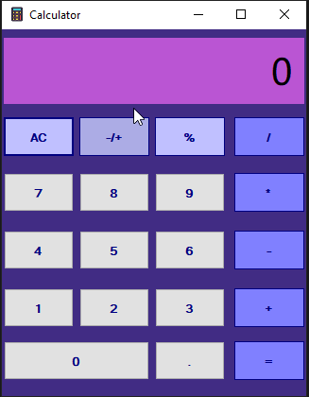

**Белорусский Государственный Технологический Университет**

Содержание

1. Кратко о проекте
   1. Инструмент
   2. Язык разработки
   3. Цель разработки
2. Внешний вид и дизайн
   1. Создание окна
   2. Интерфейс
      1. Добавление иконки и название окна
      2. Добавление кнопок
   3. Расположение кнопок
   4. Внешний вид кнопок
3. Разработка

3.1 Функция Math_action

3.2 Добавление функционалы к кнопкам оператора

3.3 Функция butn_ravno_Click

3.4 Функция butn_znak_Click_1

3.5 Функция butn_tochka_Click

1. Кратко о проекте

* 1. Инструменты

Мы разрабатывали наш проект на базе платформы WinForms. Наш проект оснащается графическим интерфейсом и набором функций. Windows Forms является относительно простой платформой для разработки различных приложений под операционную систему Windows. Это платформа, на основе которой можно строить программы с графическим интересом лишь под Windows.

* 1. Язык разработки

Наше приложение разработано на языке C++. Язык С++ позволяет разрабатывать проекты на базе платформы

WinForms.

* 1. Цель разработки

Создание калькулятора для простых арифметических вычислений.

1. Разработка

Разработка приложений на WinForms сводиться к трем моментам:

* добавление объектов на экран
* добавление стилей к объектам
* добавление обработчиков событий
  1. Создание окна

Любая Windows программа состоит из окон (Форм). В одной программе может быть как одна, так и несколько форм. Каждая форма может содержать набор объектов: кнопки, текстовые поля, надписи и прочее. Ко всем объектам можно добавить обработчики событий для отслеживания действий связанных с пользователем.

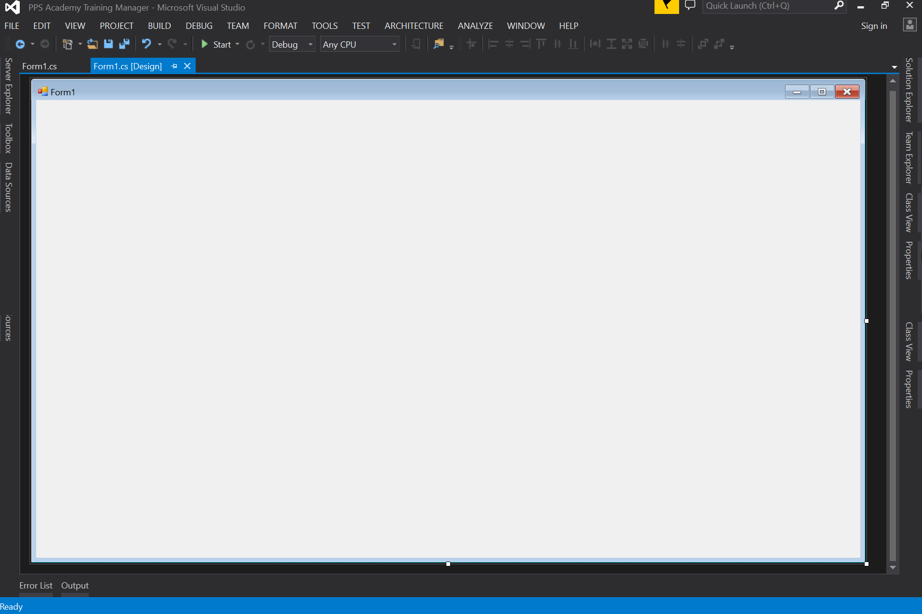

* 1. Интерфейс и дизайн

2.2.1 Добавление иконки и названия окна



Для добавления названия нужно в окне “Свойство” в пункте “Text” написать имя

“Calculator”, который и будет являться нашем именем окна.

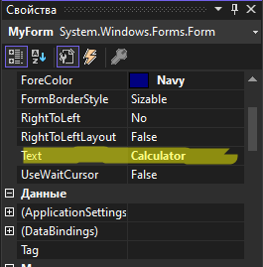

Для добавления иконки приложения есть интернет-ресурсы с различными изображениями иконок для приложений.

Изображение должно иметь расширение “.ico”.

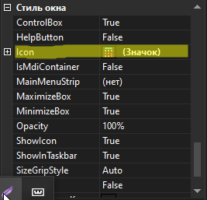

* + 1. Графический дизайн. Добавление кнопок

Для добавления кнопок открываем окно “Вид” далее выбираем “Панель элементов”. В открывшимся меню выбираем необходимые элементы для дальнейшего их расположения в конструкторе.

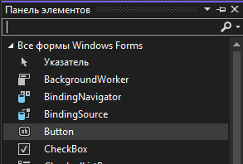

* 1. Расположение кнопок

Вверху располагаем поле для показа операций, внизу располагаем кнопки цифр, арифметических операций и очистки поля.

* 1. Внешний вид кнопок

Для редактирования размера пользуемся курсором.

Для изменения шрифта и цвета пользуемся обозревателем свойств.

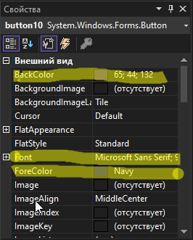

1. Разработка

Чтобы присвоить функцию к какой-либо кнопке мы можем кликнуть по ней два раза ЛКМ

* 1. Функция math_action служит для конвертации арифметических знаков типа char в тип double  
     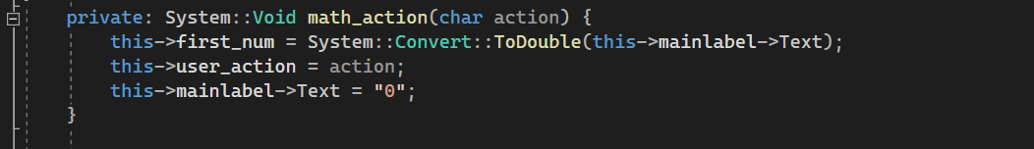
  2. Добавление функционала к кнопкам оператора

К кнопках добавляем арифметические действия

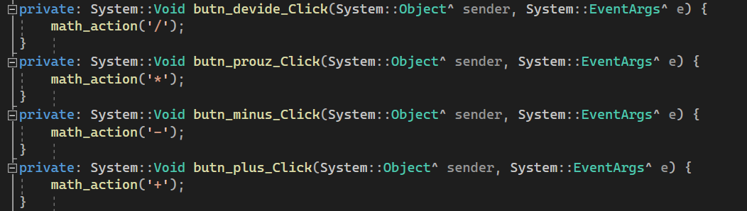

3.3 Функция butn_ravno_Click отвечает за результат арифметических операций, проблемы деления на ноль.

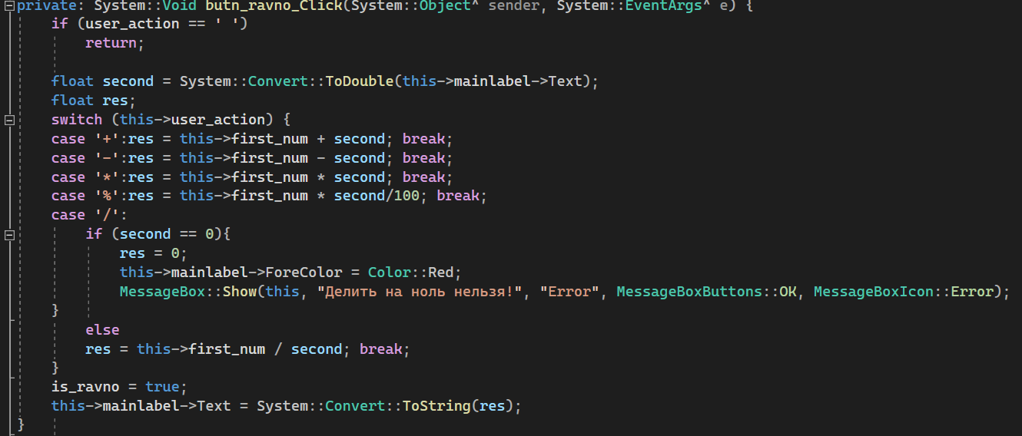

3.4 Функция butn_znak_Click_1 предназначена для смены знака числа

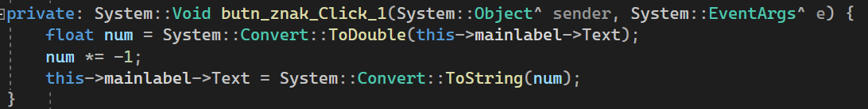

3.5 Функция butn_tochka_Click предназначена для записи вещественных чисел

